Ждем вас по адресу:
353620 Краснодарский край
ст. Старощербиновская
ул. Советов, 62
Т.: 8(86151)7-71-24
Часы работы: с 10.00 до 18.00
Выходной день: пятница
Наш сайт: http://muk-mcb.sherbok.ru
E-mail: muk_mcb@mail. ru

Ответственный за выпуск: Директор МКУК ЩМБ: Жура Л.В.
Составитель: Зав. отделом обслуживания читателей Шемендюк З.Н.
Компьютерная верстка: зав. МБО Перерва Н.И.

Муниципальное казенное учреждение культуры
муниципального образования Щербиновский район
«Щербиновская межпоселенческая библиотека»

Вернисаж военной книги
«Война осталась
на страницах книг»

ст. Старощербиновская, 2022 год

Мощанский Илья Борисович-
Известный российский военный историк, специалист по истории военной техники и военного искусства. Кандидат философских наук. Полковник запаса. Автор более 200 книг. Представляем вашему вниманию его книги из серии «Битва за битвой», которые раскрывают перед читателями весь ход Великой Отечественной войны сквозь призму ключевых сражений, приведших наш народ к Великой Победе. Книги снабжены уникальными фотографиями, многие из которых публикуются впервые.

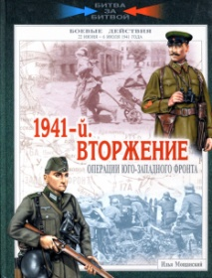
Мощанский, И.Б. 1941-й. Вторжение. Операции Юго- Западного фронта 22 июня- 6 июля 1941 года./ И.Б. Мощанский.- М.: Вече, 2010. - 128 с. (Наземные операции)
Представленная книга повествует о драматических событиях, произошедших на Западной Украине в первые недели боевых действий на советско-германском фронте. С 22 по 30 июня в полосе ответственности 5-й и 6-й армии Юго-Западного фронта разыгралось одно из самых крупных танковых сражений Второй мировой войны, в котором с обеих сторон участвовало не менее 3600 боевых машин. Советские танкисты проявили чудеса храбрости и мужества, но недостаток боевого опыта и сложившаяся военно-политическая обстановка не позволили Красной Армии одержать победу.
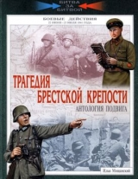
Мощанский, И.Б. Трагедия Брестской крепости. Антология подвига. 22 июня — 23 июля 1941 года /И.Б. Мощанский.- М.: Вече, 2010.- 128 с.: ил.- (Наземные операции)
Первые дни войны в Белоруссии неразрывно связаны в нашем сознании с событиями героической обороны Брестской крепости. Однако эта славная страница истории стала результатом стратегических и тактических решений, принятых в результате цепи обстоятельств противоборствующими сторонами в ходе подготовки к операции «Барбаросса» и в первые дни войны.
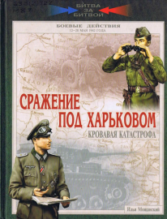
Мощанский, И.Б. Сражение под Харьковым. Кровавая катастрофа. 12 – 28 мая 1942 года. / И.Б. Мощанский.- М.: Вече, 2009.- 144с. (Наземные операции)

Мощанский, И.Б. Оборона Кавказа. Великое отступление. 25-июля-31 декабря 1942 года. / И.Б. Мощанский.- М.: Вече, 2010.- 192с. 9 Наземные операции)
Книга посвящена обороне Кавказа - серии операций, проводившихся противоборствующими сторонами около полугода - с 25 июля по 31 декабря 1942 года. Под давлением вермахта Красная Армия отступала, сковав германские войска в изматывающих позиционных боях.
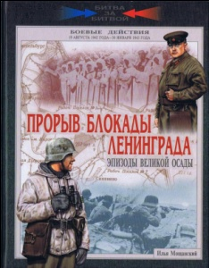
Мощанский, И.Б. Прорыв блокады Ленинграда. Эпизоды великой осады. 19 августа- 1942 – 30 января 1943 года. / И.Б. Мощанский.- М.: Вече, 2010.- 176 с. ( Наземные операции)
С сентября 1941 года, когда кольцо блокады вокруг Ленинграда окончательно замкнулось, советское военно-политическое руководство неустанно разрабатывало и проводило все новые и новые операции по деблокаде города. Однако успех пришел не сразу. Синявинская операция (19 августа - 1 октября 1942 года) значительно потрепала германские силы, но планируемого результата не дала. И только в январе 1943 года план под кодовым названием "Искра", реализованный войсками Ленинградского и Волховского фронтов, Балтийского флота и Ладожской военной флотилии завершился успехом. Наземная связь города и страны была восстановлена.
Мощанский,И.Б. Взятие Берлина. Последний рывок. 16 апреля- 8 мая 1945 года./ И.Б.Мощанский.- М.: Вече, 2010.- 192 с. (Наземные операции)
Книга посвящена одному из наиболее масштабных сражений Второй мировой войны, которое проводила Красная Армия. Три фронтовых объединения при поддержке Балтийского флота и Днепровской военной флотилии, а также двух армий Войска Польского штурмом взяли столицу Германии, похоронив все надежды руководителей Рейха на сепаратный мир.

